Главы городских округов поздравили сотрудников
Главного управления с 30-летием ПФР
25 декабря 2020 г.
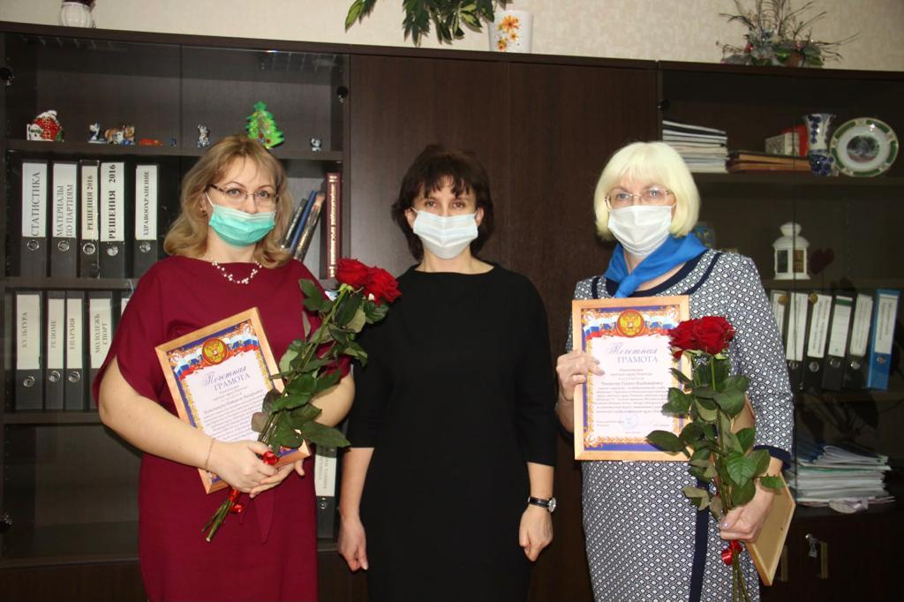
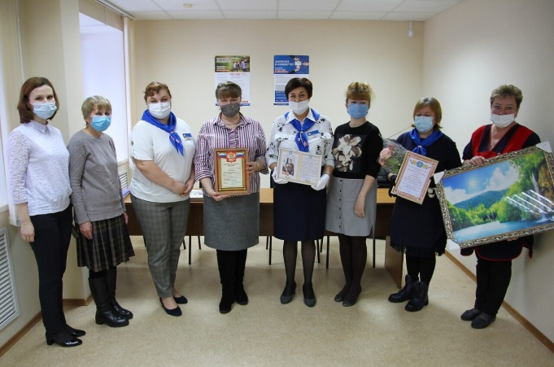
22 декабря 2020 года Пенсионный фонд Росси отметил тридцатую годовщину со дня своего основания. На протяжении тридцати лет Пенсионный фонд выступает ключевым социальным институтом страны и крупнейшей федеральной системой оказания государственных услуг в области социального обеспечения. Все эти 30 лет, несмотря ни на что, Пенсионный фонд обеспечивает своевременное получение пенсий и социальных выплат гражданам. В 2020 году к профессиональным обязанностям сотрудников ГУ - Главного управления ПФР № 9 по г. Москве и Московской области добавилась и реализация мер социальной политики, направленная на помощь гражданам в связи с острой эпидемиологической ситуацией. В условиях ограничений Главное управление ПФР № 9 не прекращало выполнять свою работу, клиентские службы продолжали оказывать услуги населению, а сотрудники прикладывали все силы, чтобы добросовестно исполнить свои обязательства и обеспечить реализацию прав граждан. Даже сохраняя социальную дистанцию, сотрудники Управления старались быть ближе к гражданам и делали все возможное, чтобы услуги ПФР были доступнее. Все это - каждодневный труд, требующий высокого профессионализма, компетентности, ответственности, чуткого и внимательного отношения к людям. Деятельность коллектива Главного управления ПФР № 9 и его руководителя Людмилы Тарасовой заслужила высокую оценку глав городских округов Красногорск, Лотошино, Шаховская и Волоколамского городского округа Московской области. Главами городских округов отмечены высокий профессионализм коллектива, значительный вклад в становление и развитие пенсионной службы, высокий уровень предоставления услуг и многолетняя безупречная работа по пенсионному обеспечению населения городских округов. 22 декабря глава городского округа Лотошино Московской области Екатерина Долгасова поздравила коллектив Главного управления ПФР № 9 по г. Москве и Московской области с тридцатилетием образования Пенсионного фонда и вручила сотрудникам Главного управления почетные грамоты, благодарности и подарки. В свою очередь от имени начальника Главного управления ПФР № 9 Людмилы Тарасовой Екатерине Долгасовой была выражена благодарность и признательность за активное участие в работе Главного управления и плодотворное сотрудничество на благо граждан городского округа Лотошино.

